02124.000480/2020-90 Ofício de proibiçãoNúmero Sei:6836366

MINISTÉRIO DO MEIO AMBIENTE
INSTITUTO CHICO MENDES DE CONSERVAÇÃO DA BIODIVERSIDADE
MONUMENTO NATURAL DO RIO SÃO FRANCISCO
Avenida Maranhão, número 79, - Paulo Afonso - CEP 48606500
Telefone: (75)3282-5306

Ofício Circular SEI nº 2/2020-MONA Rio São Francisco/ICMBio
Paulo Afonso, 17 de março de 2020
Aos prestadores de serviço de atividades de visitação Monumento Natural do Rio São Francisco, Prefeituras Municipais, Associações e demais Instituições que atuam direta ou indiretamente na Unidade de Conservação e a comunidade em geral:

Assunto: Suspensão das atividades de visitação

Senhores e Senhoras

- Cumprimentando-o cordialmente, em face do risco de disseminação da infecção respiratória COVID19, causada por vírus membro da família do Coronavírus e recentemente classificada pela Organização Mundial da Saúde (OMS) como pandemia, as atividades de visitação foram suspensas determinação do Presidente da República, conforme texto logo a baixo retirado do Ofício Circular SEI no 12/2020-GABIN/ICMBioCircular .

"Prezados Senhores,
  - Cumprimentando-o cordialmente, o Ministério do Meio Ambiente informa que, por determinação do Presidente da República, será suspensa a visitação pública nas Unidades de Conservação
Federais pelo período de uma semana a contar da presente data.
  - Por fim, colocamo-nos à disposição para esclarecer eventuais duvidas e auxiliar no que julgar necessário.
Atenciosamente,
HOMERO DE GIORGE CERQUEIRA
Presidente"

- Sendo assim, cientificamos, através deste, os prestadores de serviço da proibição das
Ofício Circular 2 (6836366) SEI 02124.000480/2020-90 / pg. 1
atividades de visitação na Unidade, será suspensa a visitação pública nas Unidades de Conservação
Federais pelo período de uma semana a contar do dia 17 de março de 2020, incluindo passeio em embarcações, trilhas e demais atividades turísticas no interior da UC.

- Solicitamos apoio às Prefeituras, Associações e outras Instituições na comunicação aos prestadores de serviço e visitantes que realizam/realizariam passeios no território da UC.

- Por fim, a recomendação do Chefe do MONUMENTO NATURAL DO RIO SÃO FRAN CISCO é seguir o determinado no Ofício Circular SEI no 12/2020GABIN/ICMBioCircular, alinhado às recomendações do Ministério da Saúde e
considerando que é dever de todos zelar pela saúde da coletividade e dos mais suscetíveis, agradecemos a colaboração e orientamos que evitem atividades com aglomerações de pessoas.

Atenciosamente,

EMERSON LEANDRO COSTA DE OLIVEIRA
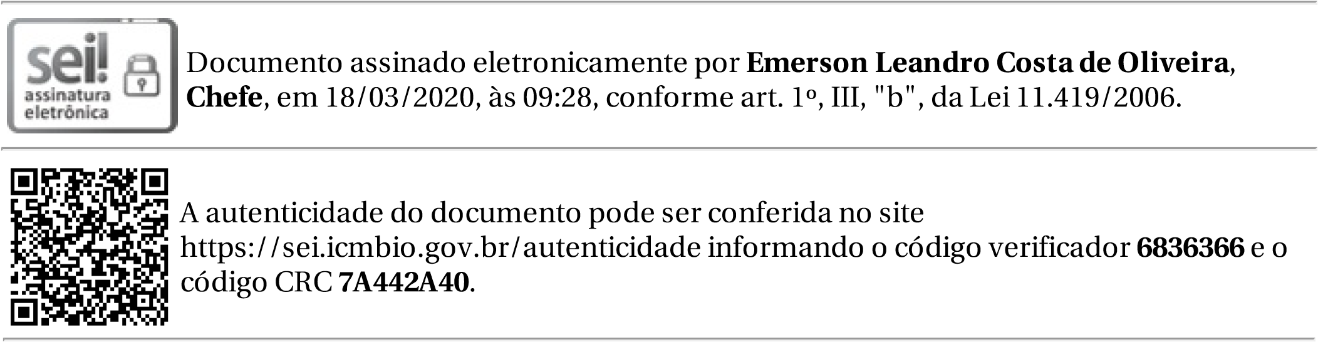
Chefe da UC Federal do Monumento Natural do Rio São Francisco
Ofício Circular 2 (6836366) SEI 02124.000480/2020-90 / pg. 2

